Лабораторная работа №2

Алгоритмы построения линий второго порядка

**Цель:** Изучить основные виды алгоритмов построения линий второго порядка

**Задача:** Разработать элементарный графический редактор, реализующий построение линий второго порядка: окружность, эллипс, гипербола, парабола. Выбор кривой задается из пункта меню и доступен через панель инструментов «Линии второго порядка». В редакторе кроме режима генерации линий второго порядка в пользовательском окне должен быть предусмотрен отладочный режим, где отображается пошаговое решение на дискретной сетке.  
  
Интерфейс:

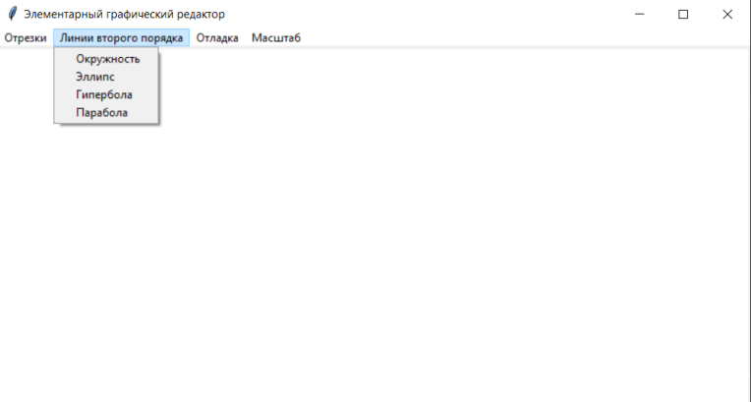

Примеры выполнения:

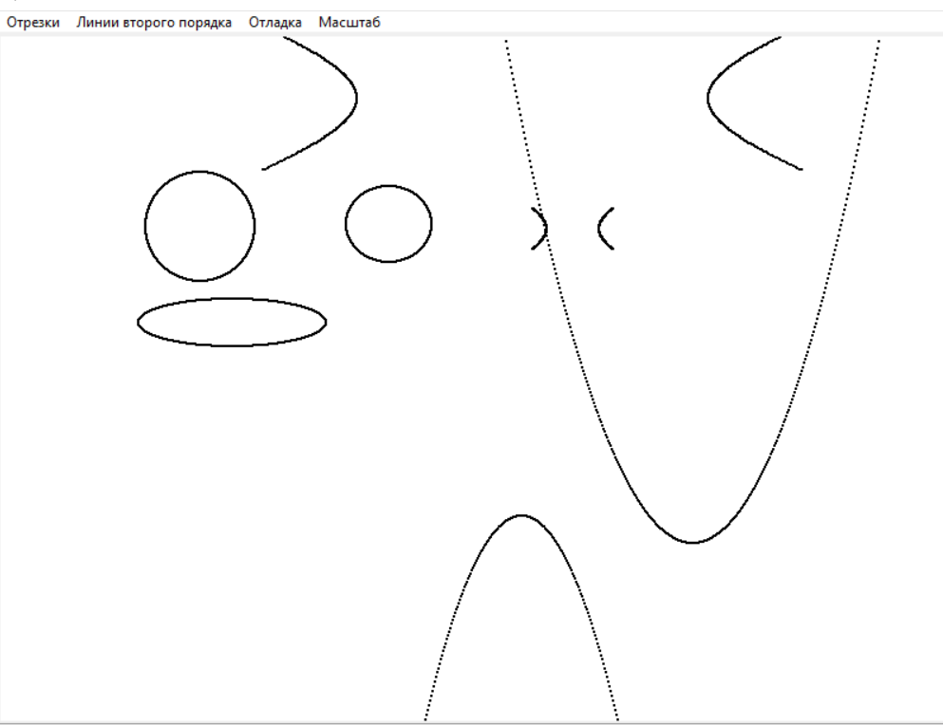

Код окружности:  
  
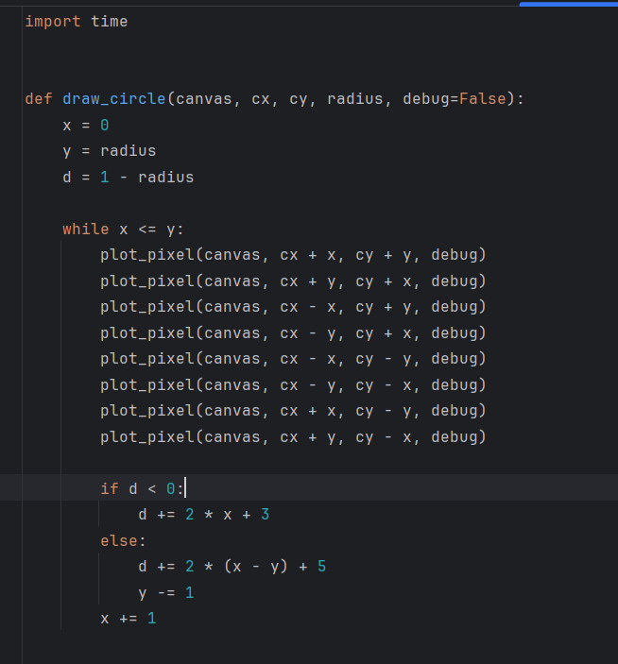

Код эллипса:

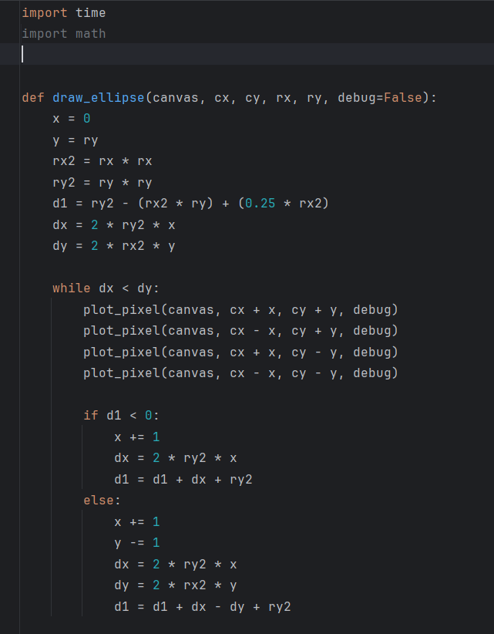

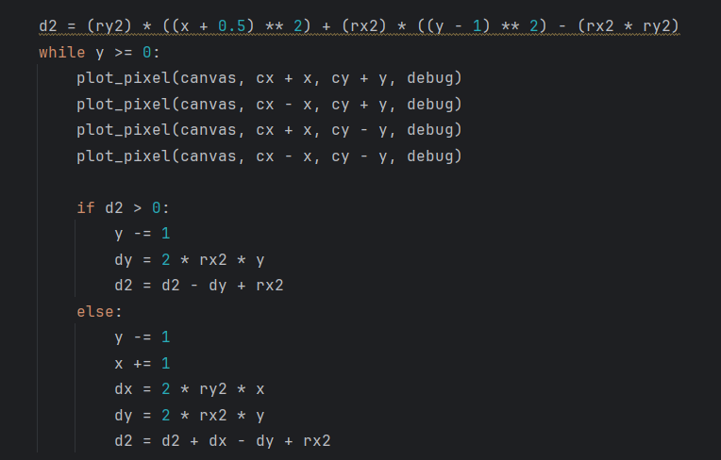

Код гиперболы:  
  
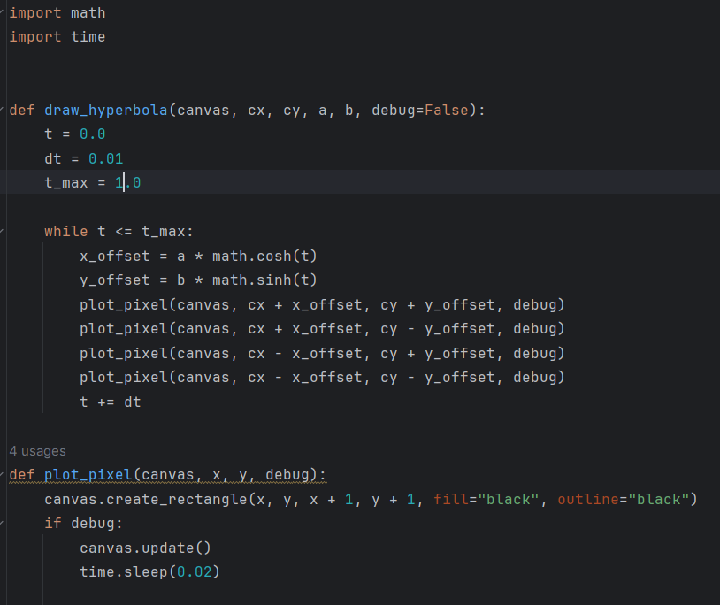

Код параболы:  
  
